八上语文必读名著《红岩》读书笔记
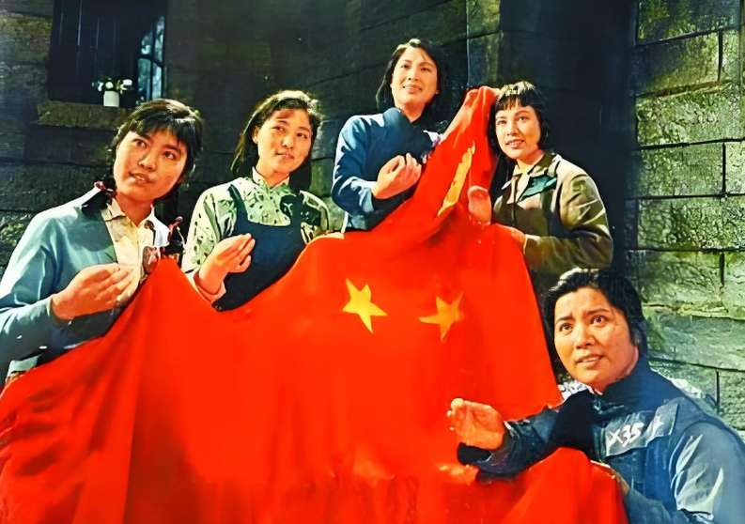
一、基本信息
书名：《红岩》
作者：罗广斌、杨益言
创作背景：小说以解放前夕“重庆中美合作所集中营”敌我斗争为主线，展开了对当时国统区阶级斗争全貌的描写。作者罗广斌、杨益言曾被囚禁在“中美特种技术合作所”集中营里，亲身经历过敌人的种种野蛮暴行和共产党人不屈不挠的斗争生活。新中国成立后，他们怀着对革命先烈的崇敬之情，根据自身经历创作了这部小说。
主要人物：

江姐：原名江雪琴，是政治上成熟的共产党员。她稳重精细安详深沉坚强，处处表现出纯洁的党性和对革命事业的无比忠贞。面对敌人的严刑拷打，她坚贞不屈，展现出钢铁般的意志。
许云峰：工人出身，长期从事地下党工运领导工作，有着丰富的斗争经验和高度的政治敏锐性。他果断、沉着、有非凡的胆识和过人的机智，在狱中，他以顽强的意志在潮湿阴森的地窖里用手指挖通了石壁，把越狱的通道留给了同志们，自己则带着对胜利的坚定信念从容就义。
成岗：16 岁加入中国共产党，参加地下刊物《挺进报》的编辑、印刷和发行工作，在工作间被捕，关押于渣滓洞、白公馆看守所，在敌人的威逼利诱下坚持自己的气节，在狱中坚持出版《挺进报》。后被枪杀。
刘思扬：出身于大地主家庭，但他却投身革命，为信仰劳碌奔波。是知识分子中的楷模。他有着丰富的内心世界和坚定的革命信仰，面对敌人的诱惑和威胁，始终不为所动。
二、好词好句摘抄
（1）好词
描写环境：阴森恐怖、昏天黑地、寒风刺骨、阴霾密布
描写人物神态：从容不迫、坚贞不屈、大义凛然、视死如归
描写斗争场面：惊心动魄、剑拔弩张、针锋相对、殊死搏斗
（2）好句
“毒刑拷打是太小的考验，竹签子是竹做的，共产党员的意志是钢铁！”
“为了免除下一代的苦难，我们愿——愿把这牢底坐穿！”
“人生自古谁无死？可是一个人的生命和无产阶级永葆青春的革命事业联系在一起，那是无上的光荣！”
“对勇敢的人，泪水会玷污他的名字。”
“在东方的地平线上，渐渐透出一派红光，闪烁在碧绿的嘉陵江上。湛蓝的天空，万里无云，绚丽的朝霞，放射出万道光芒。”
三、精彩语句赏析
“毒刑拷打是太小的考验，竹签子是竹做的，共产党员的意志是钢铁！”
【赏析】这句话是江姐面对敌人的酷刑时发出的坚定誓言。将“竹签子”与“钢铁”进行鲜明对比，突出了共产党员意志的无比坚强。在敌人的残酷折磨下，江姐没有丝毫动摇，展现出对革命事业的无限忠诚和对党的坚定信仰，这种精神令人动容，也激励着无数读者在面对困难和挑战时，要坚守信念，勇往直前。
“在东方的地平线上，渐渐透出一派红光，闪烁在碧绿的嘉陵江上。湛蓝的天空，万里无云，绚丽的朝霞，放射出万道光芒。”
【赏析】此句是小说结尾处的环境描写，通过描绘出一幅绚丽多彩、充满希望的画面，象征着革命即将取得胜利，新中国的曙光已经到来。与前文阴森恐怖的集中营环境形成鲜明对比，表达了作者对革命胜利的喜悦和对美好未来的憧憬，同时也让读者感受到革命先烈们的牺牲换来了今天的和平与幸福，具有深刻的象征意义和强烈的艺术感染力。
四、阅读感悟
读完《红岩》，我的内心久久不能平静。这部小说让我深刻感受到了革命先烈们为了理想和信念，不惜牺牲一切的伟大精神。在那个黑暗的年代，他们身处敌人的魔掌之中，遭受着非人的折磨和残酷的迫害，但他们始终没有放弃对革命的信仰和对自由的追求。
江姐、许云峰等英雄人物的形象在我心中熠熠生辉。他们面对敌人的威逼利诱，坚贞不屈；面对严刑拷打，大义凛然。他们的精神让我明白，一个人的信仰和意志是多么的重要。在现实生活中，我们也会遇到各种各样的困难和挫折，与革命先烈们所经历的苦难相比，这些困难显得微不足道。我们应该学习他们的精神，坚定自己的信念，勇敢地面对生活中的挑战。
同时，《红岩》也让我更加珍惜现在的幸福生活。我们今天的和平与安宁，是无数革命先烈用鲜血和生命换来的。我们应该铭记历史，缅怀先烈，努力学习，为实现中华民族的伟大复兴贡献自己的力量。
五、总结
《红岩》是一部具有深刻思想内涵和强烈艺术感染力的红色经典小说。它以生动的笔触描绘了革命先烈们在狱中与敌人进行顽强斗争的壮丽画卷，展现了他们坚定的信仰、顽强的意志和高尚的品格。
通过阅读这部小说，我们不仅能够了解到那段波澜壮阔的历史，更能从中汲取精神力量，激励自己在人生的道路上不断前行。它让我们明白，无论时代如何变迁，革命先烈们的精神永远值得我们学习和传承。作为新时代的青少年，我们要以他们为榜样，树立正确的世界观、人生观和价值观，努力成为有理想、有道德、有文化、有纪律的社会主义建设者和接班人。

